Zusammenfassung – Multimediale Kommunikation

5. Semester Wirtschaftsinformatik

**Institution:** Hochschule Luzern

**Studiengang:** Bachelor in Wirtschaftsinformatik

**Datum:** 19.01.2017

**Statuts**: Veröffentlich

**Autor:**

Mike Monticoli

Janik von Rotz (http://janikvonrotz.ch)

Inhaltsverzeichnis

1 Begriffe 2

2 Konzepte und Modelle 7

3 Einführung 10

4 Grundlagen 11

5 Evaluation 16

6 Stichwortverzeichnis 19

# Begriffe

**Double Contingency**

Der Begriff beschreibt (in der reinen Form) eine soziale Situation, in der mindestens zwei Teilnehmende sich gegenseitig wahrnehmen, und in der noch völlig unbestimmt ist, was als Nächstes geschehen soll. Die Situation ist dadurch gekennzeichnet, dass nichts notwendig (zu tun) ist und zugleich auch nichts unmöglich (zu tun) ist.

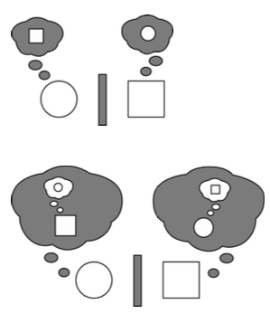

**Mental models**

Mental models answer the question “How do users think this works?”

Ein mentales Modell ist die Repräsentation eines Gegenstandes oder eines Prozesses im Bewusstsein eines Lebewesens.

**Implementation models**

An implementation model is a representation of how a system (application, service, interface etc.) works. It’s often described with system diagrams and pseudo code, and later translated into real code.

**Representation models**

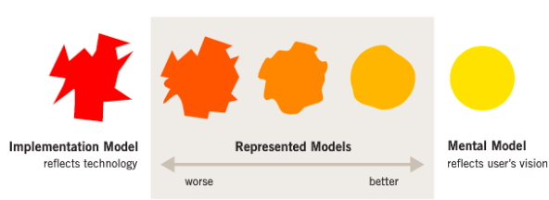

This model answers the question “How is this presented to the user?”

**Script**

Ein Skript ist ein Schema für bestimmte Ereignisabläufe. Anhand unserer Skripten begreifen wir unseren Alltag; wir können einschätzen, wie wir uns verhalten müssen, um sozial anerkannt zu sein.

**Nutzungskontext**

Benutzer, Arbeitsaufgaben, Ausrüstung (Hardware, Software und Materialien) sowie die physische und soziale Umgebung, in der das Produkt genutzt wird.

**Persona**

Personas provide us with a precise way of thinking and communicating about how groups of users behave, how they think, what they want to accomplish, and why.

Personas are composite archetypes based on behavior patterns uncovered during the course of our research, which we formalize for the purpose of in forming the product design.

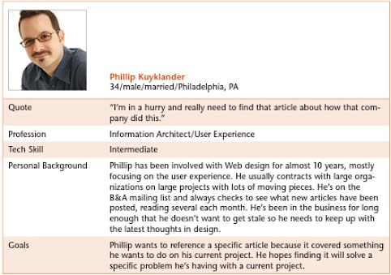

**Scenarios**

A scenario is an encapsulated description of

* an individual user
* using a specific set of facilities
* to achieve a specific outcome
* under specified circumstances
* over a certain time interval

**Storyboard**

A storyboard is a graphic organizer in the form of illustrations or images displayed in sequence for the purpose of pre-visualizing a motion picture, animation, motion graphic or interactive media sequence.

**Paper Prototyping**

«Paper prototyping is a variation of usability testing where representative users perform realistic tasks by interacting with a paper version of the interface that is manipulated by a person ‘playing computer,’ who doesn’t explain how the interface is intended to work.» (Snyder 2003)

**Stories**

Stories are the realworld experiences, ideas, anecdotes and knowledge of people. These may be captured in any form and comprise small snippets of activities and the contexts in which they occur.

**Modell**

Ein Modell ist ein vereinfachtes Abbild der Wirklichkeit.

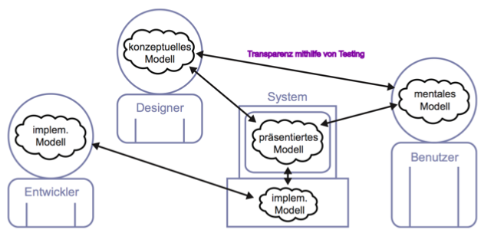

Im UX erhält man Transparenz mit Testing.

**Basiskategorie**

Definiert die Kategorien um z.B. eine Sprache zu lernen.

**Taxonomie**

Eine Taxonomie ist ein einheitliches Verfahren oder Modell (Klassifikationsschema), mit dem Objekte nach bestimmten Kriterien klassifiziert, das heißt in Kategorien oder Klassen (auch Taxa genannt) eingeordnet werden.

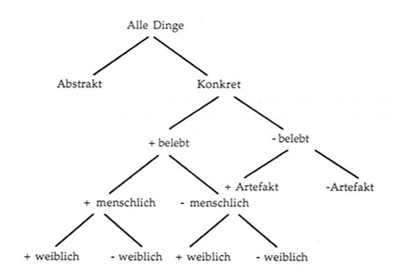

**Affordance**

The qualities or properties of an object that define its possible uses or make clear how it can or should be used <We sit or stand on a chair because those affordances are fairly obvious. — Scott Lafee, San Diego Union-Tribune, 15 Aug. 1993

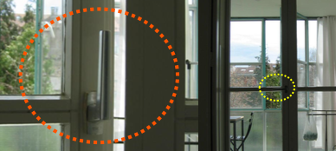

**Wireframe**

A website wireframe, also known as a page schematic or screen blueprint, is a visual guide that represents the skeletal framework of a website. Wireframes are created for the purpose of arranging elements to best accomplish a particular purpose.

**Cognitive Walkthrough**

The cognitive walkthrough is a usability evaluation method in which one or more evaluators work through a series of tasks and ask a set of questions from the perspective of the user. The focus of the cognitive walkthrough is on understanding the system's learnability for new or infrequent users.

**Usability**

Usability is the ease of use and learnability of a human-made object such as a tool or device.

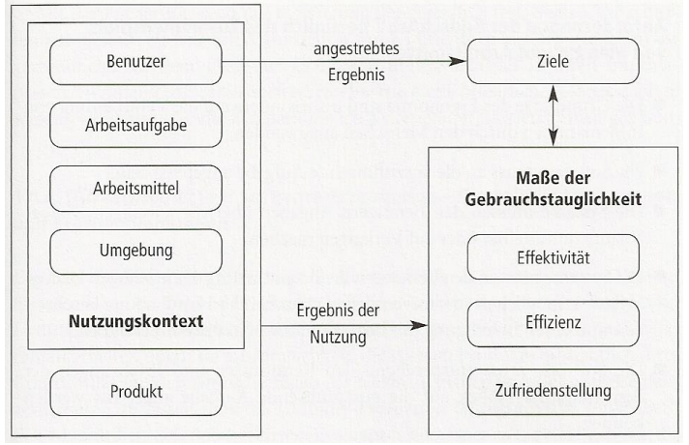

**formative summative evaluation**

Formative evaluation was intended to foster development and improvement within an ongoing activity (or person, product, program, etc.).

Summative evaluation, in contrast, is used to assess whether the results of the object being evaluated (program, intervention, person, etc.) met the stated goals.

**Usability Review**

One or more (usually more) experts review an application, attempting to envisage and identify the problems that users are likely to encounter (expert evaluations, heuristic evaluations)

**Usability Test**

Representative users attempt to use an application (either functional or mocked up) to complete typical core tasks.

**Usability Heuristic Evaluation**

Purpose: Find usability problems

Usability specialist looks at system using common sense and/or guidelines

The specialist lists problems (Consults with other experts)

**Indexicality**

* Localization: here / there
* Time: now / then / earlier / … (tenses)
* Pointing out: this / that / these / those
* Social relationships: I / you / we / … (personal pronouns)

**Organic user interface**

In human–computer interaction, an **organic user interface** (**OUI**) is defined as a user interface with a non-flat display.

**User interface types**

* **Flexible (or deformable) user interfaces:** When flexible displays are deployed, shape deformation, e.g., through bends, is a key form of input for OUI. Flexible display technologies include flexible OLED (FOLED) and flexible E Ink, or can be simulated through 3D active projection mapping.
* **Shaped user interfaces:** Displays with a static non-flat display. The physical shape is chosen so as to better support the main function of the interface. Shapes may include spheres, cylinders or take the form of everyday objects
* **Actuated (or kinetic) user interfaces:** Displays with a programmable shape controlled by a computer algorithm. Here, display shapes can actively adapt to the physical context of the user, the form of the data, or the function of the interface. An extreme example is that of Claytronics: fully physical 3D voxels that dynamically constitute physical 3D images.

**User interface entwicklung**

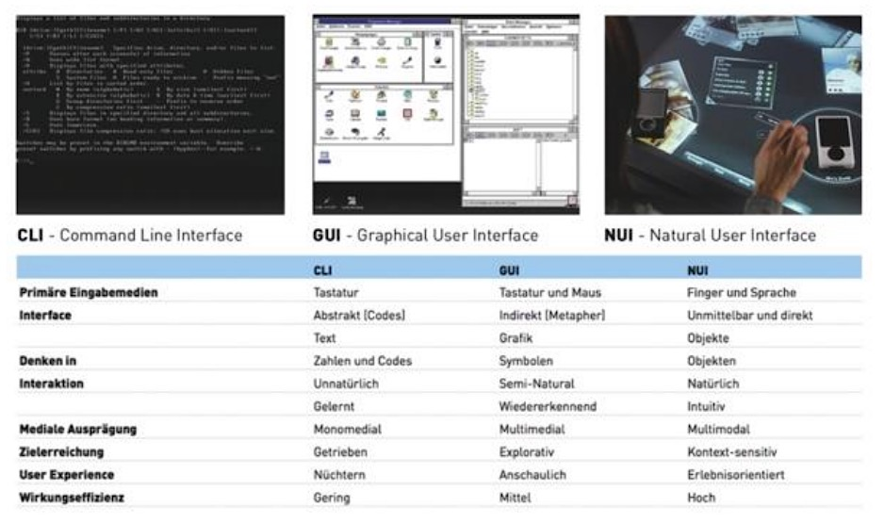

# Konzepte und Modelle

**DIN EN ISO 9241-210**

Vorgehendsmodell:

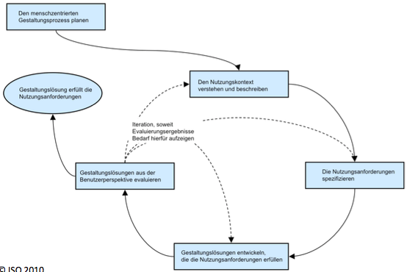

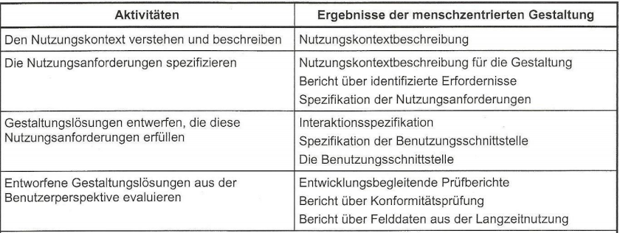

**Scenarios throughout Design**

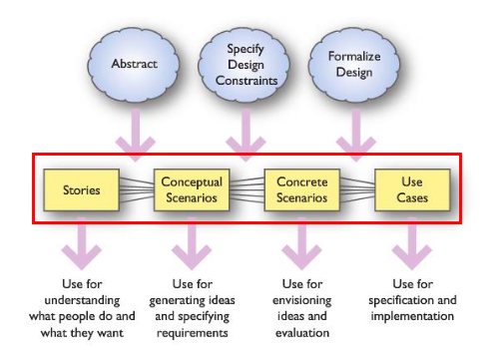

**PACT**

* People: relevant user characteristics and skills
* Activities: how is the activity currently carried out? Why? What can be improved?
* Context: the environment of the activity
* Technologies: what tools are used now, and how might new developments be used?

People

* **Physische Merkmale:** Grösse, Gewicht, Wahrnehmungsfähigkeiten (5 Sinne), Behinderung. **Psychische Merkmale**: Arbeitsweise, Erinnerungsfähigkeit, räumliche Orientierung, Aufmerksamkeit, mentales Modell.
* **Nutzungsmerkmale**: Benutzertypen (Anfänger, Erfahrener, Experte), Heterogene/Homogene Benutzergruppe.

Activity

* **Zeit**: Häufigkeit, Regelmässigkeit, Zeitdruck, Stosszeiten, Kontinuität (Unterbrüche), Systemantwortzeiten.
* **Kooperation**: Einzel- / Zusammenarbeit.
* **Komplexität**: klare Abfolge (step-by-step) / vage Fragestellung.
* **Sicherheit**: Fehlerbehandlung / Auswirkungen (schwerwiegende Folgen?).
* **Dateninhalt**: Art der Information (grosse textliche Datenmengen eingeben, Barcode einlesen), mediale Informationsdarstellung (Text, Bild, Grafik).

Kontext

* **Physisch**: In welcher realen Umgebung findet die Interaktion mit dem System statt (Desktop/Arbeitsplatz; GPS/Auto; etc.).
* **Sozial**: Zusammenarbeit (gegenseitige Unterstützung), Akzeptanz, soziale Normen.
* **Organisatorisch**: Arbeitsbereich, Dienstwege, Geschäftsprozesse, Führungsstil.

Technik

* **Input**: Welche Eingabegeräte sind für welche Art von Daten (Scanner, Tastatur, Maus, etc.) sinnvoll?
* **Output**: Welche Ausgabegeräte sind für welche Art von Daten (Auflösung, Kontrast von Bildschirmdarstellungen, Audioqualität, etc.) sinnvoll?
* **Kapazität**: Bandbreite, Geschwindigkeit von Transaktionen, Speichergrösse.
* **Inhalt**: Charakterstik und Aktualität von Daten.

**Zielgerichtete Handlung**

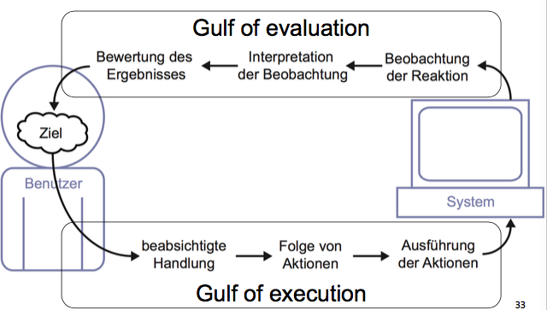

Beispiel mit Anrufbeantworter:

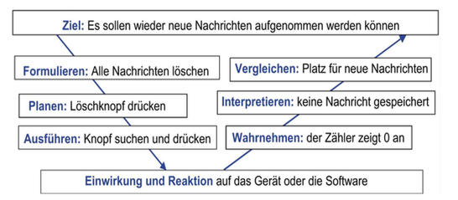

**People using technology**

* Location: where (fixed objective coordinates).
* Locale: material setting for social relations.
* Sense of Place: subjective and emotional attachment (a feeling of what is like to ‘being there’).

# Einführung

**Types of User Goals**

* Life goals (reflective): Who the user wants to be (e. g. be attractive, popular and respected by my peers)
* End goals (behavioral): What the user wants to do (e. g. get the best deal)
* Experience goals (visceral): How the user wants to feel (e. g. feel cool or hip or relaxed)

**Behavioral Variables**

* Activities — What the user does; frequency and volume
* Attitudes — How the user thinks about the product domain and technology
* Aptitudes — What education and training the user has; ability to learn
* Motivations — Why the user is engaged in the product domain
* Skills — User abilities related to the product domain and technology

**Vorgehen Prototyping**

1. **Szenario beschreiben**: Wie sieht ein typischer Anwendungsfall aus?
2. **Interaktions-Objekte sammeln**: Mit welchen Objekten hat der Benutzer zu tun?
3. **UI Flow(s) festlegen**: Welche Schritte führen zum Ziel? Ablauf der benötigten Schritte (Screens)
4. **Interaktions-Gestaltung**: Wie sehen die Anzeige- und Bedienelemente im Verlauf der Interaktion aus? Welche Interaktionsmöglichkeiten werden angeboten? Wie werden die Informationen strukturiert und dargestellt?
5. **Test**: Wie löst eine Testperson die gestellte Aufgabe, die den zu untersuchenden Anwendungsfall repräsentiert?

# Grundlagen

**Grundmodell Mensch-Maschine**

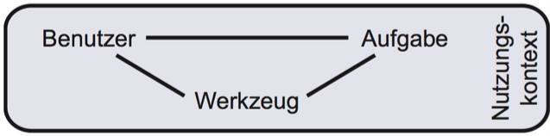

**Menschliche Infomrationsverarbeitung**

Wie nimmt der Mensch die Umwelt war und verarbeitet die Informationen zur einer Reaktion?

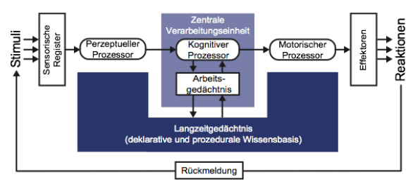

**Menschliche Sinne**

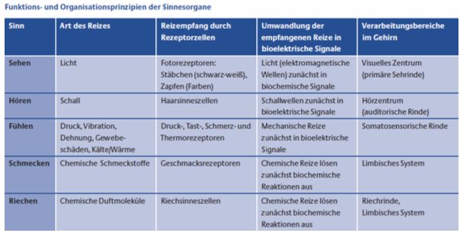

**Blinder Fleck**

Ist eine Stelle im Gesichtsfeld auf der der Sehnervknopf in den Aussenraum projiziert wird. An dieser Stelle können keine Lichtimpulse verarbeitet werden, man ist an dieser stelle „blind“.

**The Act of Perception**

«Broadly speaking, the act of perception is determinded by two kinds of processes: bottom-up, driven by the visual information in the pattern of light falling on the retina, and top-down, driven by the demands of attention, which in turn are determined by the needs of the tasks.» (Ware 2008, S. 8)

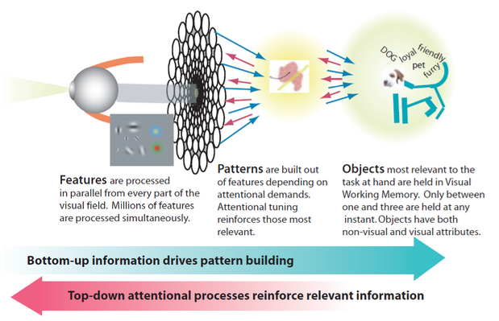

**Features: Visual Variables**

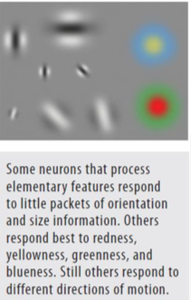

* Position
* Shape(Mark)
* Size (Length, Area, Volume)
* Brightness(Luminence,Greyscale)
* Colour
* Orientation
* Texture
* Motion

**Präattentive Wahrnehmung**

Wenn sich mehrere Attribute ändern wird es schwieriger den Ausreisser zu erkennen.

**Patterns: Gestalt Principle**

Gemäss Norman:

1. Gesetz der Nähe
2. Gesetz der Ähnlichkeit
3. Gesetz der Geschlossenheit
4. Gesetztder Einfachheit
5. Gesetz der guten Fortsetzung
6. Gesetz der Verbundenheit

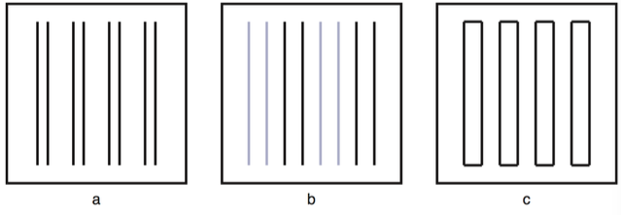

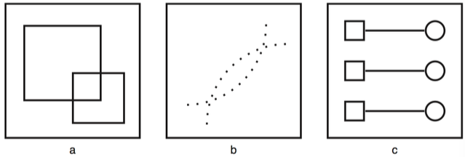

**Einflussfaktoren Handhabung**

familiarity with similar devices (transfer of previous experience)

* affordances
* mapping
* constraints
* causality
* instructions
* interacting with the device («blackboxing»)

Beispiel Schere:



* Affordances: holes for putting fingers in.
* Constraints: small hole for thumb, big hole for several fingers.
* Mapping: between holes and fingers suggested and constrained by appearance.
* Conceptual Model: operating parts are visible and their implications are clear.

**Norman 7 Stages**

There are two parts to an action: executing the action and then evaluating the results: doing and interpretation. Both execution and evaluation require understanding: how the item works and what results it produces. Both execution and evaluation can affect our emotional state.

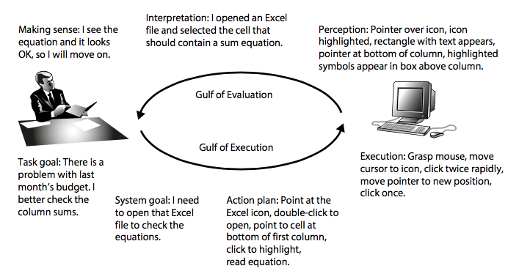

1. **Goal** (form the goal)
2. **Plan** (the action)
3. **Specify** (an action sequence)
4. **Perform** (the action sequence)
5. **Perceive** (the state of the world)
6. **Interpret** (the perception)
7. **Compare** (the outcome with the goal)

**seven fundamental principles of design**

1. **Discoverability**. It is possible to determine what actions are possible and the current state of the device.
2. **Feedback**. There is full and continuous information about the results of actions and the current state of the product or service. After an action has been executed, it is easy to determine the new state.
3. **Conceptual model**. The design projects all the information needed to create a good conceptual model of the system, leading to understanding and a feeling of control. The conceptual model enhances both discoverability and evaluation of results.
4. **Affordances.** The proper affordances exist to make the desired actions possible.
5. **Signifiers**. Effective use of signifiers ensures discoverability and that the feedback is well communicated and intelligible.
6. **Mapping**. The relationship between controls and their actions follows the principles of good mapping, enhanced as much as possible through spatial layout and temporal contiguity.
7. **Constraints**. Providing physical, logical, semantic, and cultural constraints guides actions and eases interpretation.

**Mapping**

Siehe Entwicklung des « Mappings » von links nach rechts. Es werden immer weniger Informationen zur Bedingung nötig, da es offensichtlicher wird.

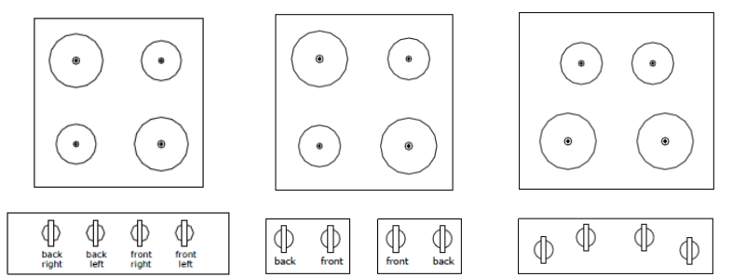

# Evaluation

**Horizontales und verikales Prototyping**

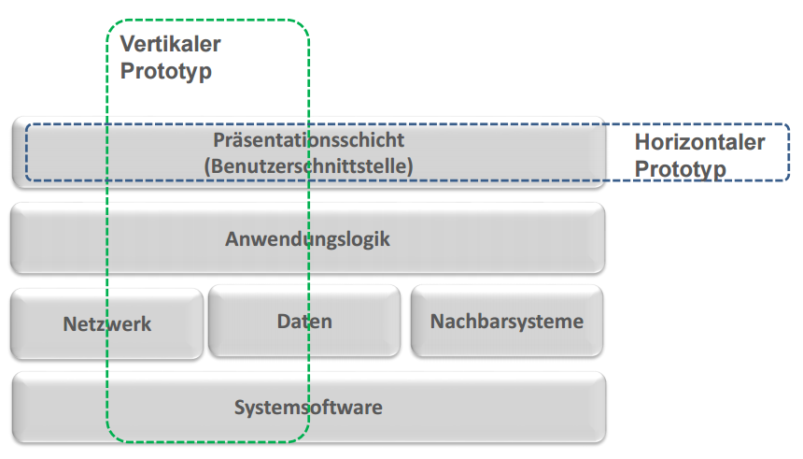

**Interaktionskonzepte**

* Instructing
* Conversing
* Manipulating
* 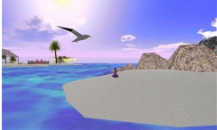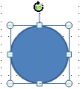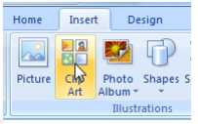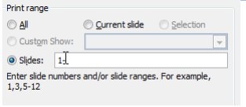Exploring

**Information Architecture Components**

* Organization: How do we categogrize information? (e. g. by subject or chronology)
* Labeling: How do we represent information? (e. g. by scientific terminology (‘Acer’) or lay terminology (‘maple’)
* Navigation: How do we browse or move through information? (e. g. clicking through a hierarchy)
* Searching: How do we search information? (e. g. executing a search query against an index)

**Information Interaction Design**

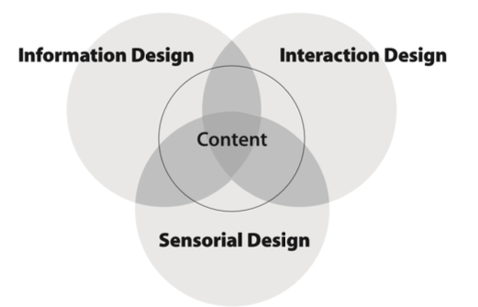

**Guideline EN ISO 9241 – 10**

Kriterien:

* Aufgabenangemessenheit
* Selbstbeschreibungsfähigkeit
* Steuerbarkeit
* Erwartungskonformität
* Fehlertoleranz
* ndividualisierbarkeit
* Lernförderlichkeit

**Nielsen’s usability heuristics**

1. Visibility of system status
2. Match between system and the real world
3. User control and freedom
4. Consistency and standards
5. Error prevention
6. Recognition rather than recall
7. Flexibility and efficiency of use
8. Aesthetic and minimalist design
9. Help users recognize, diagnose, and recover from errors
10. Help and documentation

**Usability Testvorbereitung**

* Testziel / Fragestellung
* Testart
* Testperson
* Tester / Moderator
* Aufgabestellung
* Durchführung
* Auswertung

**Nielsen’s usability heuristic examples**

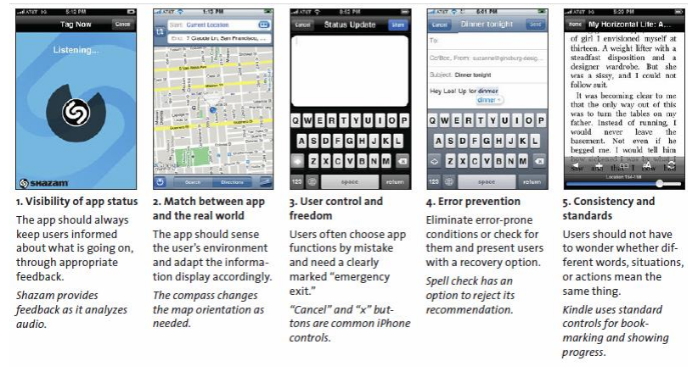

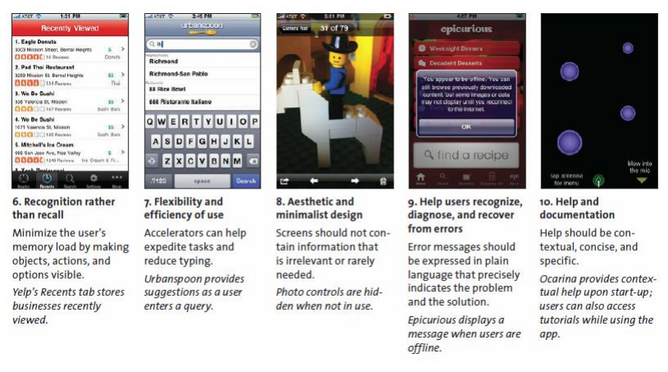

**Golden Rules des HCI**

Gemäss HSLU:

* Strive for consistency 🡪 Consistent sequences of actions in similar situations
* Cater to universal usability 🡪 Give Nocies explanations, Give Experts Shortcuts
* Offer informative feedback 🡪 System feedback for every User Action
* Design dialogs to yield closure 🡪 Sequenzes need a Beginning, Middle and End
* Prevent errors 🡪 Make it Foolproof.. gray out Menues etc
* Permit easy reversal of actions 🡪 Actions should be reversible
* Support internal locus of control 🡪 Put the User in Charge. The UI should display what he wants
* Reduce short-term memory load 🡪 We have limited memory… ~7 +- 2 things

**Evaluationsfragen**

* Werden die Benutzer versuchen, die richtige, gewünschte Aktion auszuführen?
* Werden die Benutzer bemerken, dass die richtige Aktion verfügbar ist?
* Werden Benutzer die richtige Aktion mit dem gewünschten Effekt in Verbindung bringen?
* Wird ein Benutzer nach der Ausführung bemerken, dass die Aktion in gewünschter Weise ausgeführt worden ist?

# Stichwortverzeichnis

**Affordance**, 4

**Basiskategorie**, 4

**Behavioral Variables**, 10

**Blinder Fleck**, 11

**Cognitive Walkthrough**, 5

**DIN EN ISO 9241-210**, 7

**Double Contingency**, 2

**Einflussfaktoren Handhabung**, 13

**Evaluationsfragen**, 18

**Features: Visual Variables**, 12

**formative summative evaluation**, 5

**Golden Rules des HCI**, 18

**Grundmodell Mensch-Maschine**, 11

**Guideline EN ISO 9241 – 10**, 17

**Horizontales und verikales Prototyping**, 16

**Implementation models**, 2

**Indexicality**, 6

**Information Architecture Components**, 16

**Information Interaction Design**, 16

**Interaktionskonzepte**, 16

**Mapping**, 15

**Menschliche Infomrationsverarbeitung**, 11

**Menschliche Sinne**, 11

**Mental models**, 2

**Modell**, 4

**Nielsen’s usability heuristic examples**, 17

**Nielsen’s usability heuristics**, 17

**Norman 7 Stages**, 14

**Nutzungskontext**, 2

**Organic user interface**, 6

**PACT**, 8

**Paper Prototyping**, 3

**Patterns: Gestalt Principle**, 13

**People using technology**, 9

**Persona**, 3

**Präattentive Wahrnehmung**, 13

**Representation models**, 2

**Review**, 5

**Scenarios**, 3

**Scenarios throughout Design**, 7

**Script**, 2

**seven fundamental principles of design**, 14

**Stories**, 3

**Storyboard**, 3

**Taxonomie**, 4

**The Act of Perception**, 12

**Types of User Goals**, 10

**Usability**, 5

**Usability Heuristic Evaluation**, 5

**Usability Test**, 5

**Usability Testvorbereitung**, 17

**User interface entwicklung**, 6

**User interface types**, 6

**Vorgehen Prototyping**, 10

**Wireframe**, 5

**Zielgerichtete Handlung**, 9